A vízaknai fürdő együttes

A vizaknai sóbányákat először egy 1222-ből származó forrás említi, mely a Német Lovagrendnek az Áknáknak nevezett sóbányákból (salisfodinas quae Akana vocantur) kibányászott sóra vámmentes szállítási jogot engedélyezett a székelyek és a románok földjén. A régészeti ásatások azonban igazolták, hogy Vizaknán a sóbányászat jóval régebben, már a rómaiak idejében működött. A rómaiak az ásványt kút formájú gödrökből bányászták, melyeknek fala az idő folyamán beomlott, a lyukak összenőttek, egységes és nagy kiterjedésű mélyedéseket alkotva. A talajvíz beszivárgása révén a gödrök vízzel teltek meg, és így alakult ki a Vizakna keleti határában található tizenöt sóstó. A XIX. század elejétől ezek közül hatot fürdőzés céljából kezdtek használni: a Külső- és Belső-Vörös-tavat, a Külső- Belső-Zöld-tavat, a tőlük délre található Thököly-tavat illetve az ennek északnyugati szomszédságában fekvő Kettős-tavat.
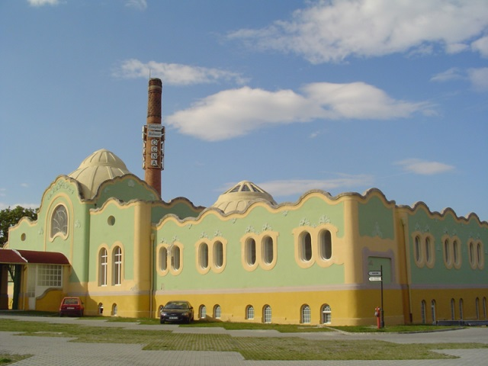
A gyógyfürdők hivatalos elismerésében nagy szerepet játszottak a vegyelemzések, melyek tudományosan igazolták a vizaknai sósvizek gyógyhatását. Az első ilyen elemzést a híres erdélyi orvos, Pataki Sámuel végezte 1820-ban. Az eredmények láttán az ezt követő években egyre több fürödni vágyó kereste fel a vizaknai tavakat. A gyarapodó látogatottság ellenére az 1830-as évek elején még nem található a tisztviselői kabinokon kívül más fürdőépítmény. Az első közhasznú beruházásra 1835-ben került sor, amikor gróf Nádasdy Ferenc saját költségén a Vörös-tó mellett felállítja az első közfürdőházat. 1844-ben újabb vegytani elemzésre került sor, melynek következtében 1846-ban megalakult a vizaknai fürdőintézet. Ebből az időszakból származnak a tófürdőkről írt első beszámolók, melyeket a település orvosa, Kósa Mózes szerkesztett. 1856-ban a többszörösen kérvényezett melegfürdőházat is jóváhagyták, továbbá egy kabinsor illetve egy fedett sétány megépítését is. Ekkortól beszélhetünk a fürdő módszeres kiaknázásáról és tudatos kiépítéséről.
Az XIX. és a XX. század fordulójára az egyre növekvő látogatottság és a melegfürdőház elavult állapota indokolttá tette a fürdőtelep berendezésének átfogó kibővítését és felújítását. A helyzet orvoslására 1901-ben a fürdőfelügyelőség részletes programtervet dolgozott ki, mely egy új villaépületre, melegfürdőházra, gyógyteremre és fedett folyosóra vonatkozott.
1904 januárjában a magyar földművelésügyi miniszter meghirdette a pályázatot a Vizaknára tervezett „Melegfürdőház, gyógyterem, szállóépület és három épületet összekötő fedett folyosó” elkészítésére. Összesen tizenegy pályamunka érkezett, melyek között a bírálóbizottság nem osztott első díjat, mivel mindegyik meghaladta a beruházásra szánt 510,000 korona költséget. A pályamunkájukkal második díjban részesült Bálint Zoltán és Jámbor Lajos építészpárosnak viszont felajánlották, hogy amennyiben átdolgozzák a terveket, megkapják az első helyezést. Ez meg is történt. Az épületek külső architektúrája mellett az építészek a belső terek megtervezését is elvállalták.
A tulajdonképpeni munkálatok 1907 tavaszán kezdődtek. A kivitelezést a budapesti Grünwald testvérek végezték. A külső munkálatok 1910-re fejeződnek be, a belső munkálatok az 1911-es idényre lettek készen. Az új fürdő a munkálatok befejeztével nem egy klasszicizáló épületegyüttesként jelent meg, mint ahogy a pályázati tervekben szerepelt, hanem a századforduló sajátos hangulatát magára öltve a lechneri szecesszió jegyeit viselte.
A fürdő kiemelkedő szerepet tölt be a hazai századfordulós építészetben, mivel Erdély egyik legjelentősebb szecessziós fürdőegyütteséről beszélhetünk. Az 1907- 1910/1911 között kiépült együttes a XX. század során jelentős módosításokat szenvedett. Lebontották az épületeket összekötő folyosót, a tavak közötti díszes kabinsort illetve a régi gyógyterem favázas épületét. Az egzotikus virággruppokból és növényágyásokból kialakított park is fokozatosan elgazosodott. A legnagyobb veszteséget mégis 2003-ban szenvedte, mikor a restaurálások alkalmával a szállodát, annak életveszélyes állapota miatt, lebontották.

Forrás: http://www.karpatinfo.net/latnivalok/vizaknai-furdoegyuttes

